FESTIVAL DI TEATRO ANTICO DI VELEIA ROMANA 2013

PROGRAMMA

Giovedì 18 luglio, ore 21.30

ALESSANDRO PREZIOSI
in
Prometeo
testi da Prometeo di Eschilo
adattamento a cura di Tommaso Mattei
musiche eseguite dal vivo al violoncello da Nicoletta Mainardi

Sabato 20 luglio, ore 21.30

PIERA DEGLI ESPOSTI
in
Regine d'Oriente
Adattamento e regia di Manuel Giliberti
testi da Eschilo, Euripide, Enquist, Alvaro
musiche originali di Germano Mazzocchetti

Lunedì 22 luglio, ore 21.30

VALERIO MASSIMO MANFREDI
in
Il mio nome è nessuno
con lettura di brani antologici dall'omonimo romanzo
a cura di MINO MANNI

Giovedì 24 luglio, ore 21.30

LAURA CURINO
in
LE FENICIE
Testi da Le Fenicie di Euripide
Musiche eseguite dal vivo al pianoforte da Guido Scano

SCHEDE ARTISTICHE

Evento speciale
In esclusiva per il Festival di Teatro Antico di Veleia

Giovedì 18 luglio, ore 21.30

ALESSANDRO PREZIOSI

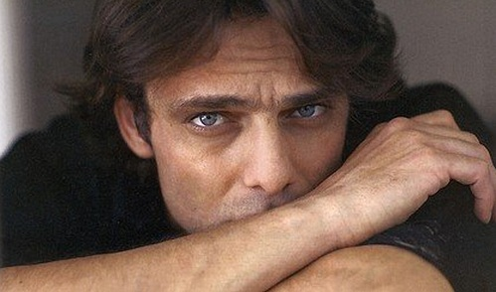

in
Prometeo
testi da Prometeo di Eschilo
adattamento a cura di Tommaso Mattei
musiche eseguite dal vivo al violoncello da Nicoletta Mainardi

L'apertura del festival è affidata al mito per eccellenza, il più fecondo, il più segreto, forse il più rappresentativo della cultura occidentale, Prometeo, il titano che ruba il fuoco agli dèi per donarlo agli uomini.
La potenza della scrittura tragica di Eschilo rivive nella voce e nell'interpretazione dell'affascinante Alessandro Preziosi, pluripremiato (premio Gassmann, Efebo d'Argento, premio Persefone...) e amatissimo attore che ha conquistato grande pubblico (grazie a serie tv come Elisa di Rivombrosa) e addetti ai lavori (per le ottime prove in tv, teatro e cinema). Un evento unico e imperdibile, in esclusiva per Veleia, impreziosito dal sofisticato accompagnamento al violoncello di Nicoletta Mainardi.
Alessandro Preziosi figlio di avvocati, laureato in giurisprudenza, frequenta poi l'Accademia dei Filodrammatici di Milano. Dopo il debutto in teatro nel ruolo di Laerte nell'Amleto, diretto da Antonio Calenda, lavora in televisione nella soap opera di Canale 5, Vivere e nella miniserie tv Una donna per amico 2 di Rossella Izzo. Lasciata la soap torna al teatro classico recitando nella Trilogia di Eschilo, sempre per la regia di Calenda, nelle vesti dell'araldo in Agamennone e di Oreste in Coefore ed Eumenidi.
Il successo però arriva con Elisa di Rivombrosa, serie televisiva di Cinzia TH Torrini, trasmessa tra dicembre 2003 e febbraio 2004 da Canale 5, grazie alla quale vince il Telegatto come personaggio maschile dell'anno. Nella seconda stagione è presente solo nelle prime due puntate, avendo deciso di tornare a dedicarsi al teatro con il Re Lear, per la regia di Calenda nel ruolo di Edmund, seguito dalla commedia musicale Datemi tre caravelle, in cui interpreta il ruolo di Cristoforo Colombo, che tornerà a ricoprire nelle successive repliche del 2005 e 2006. Nel 2004 è protagonista del suo primo film per il cinema Vaniglia e cioccolato di Ciro Ippolito, e della miniserie televisiva in sei puntate Il capitano di Vittorio Sindoni, trasmessa da Rai 2; nella seconda stagione, in onda nel 2007, è presente solo nelle prime due puntate. Nel 2007 appare sul grande schermo con i film I Viceré di Roberto Faenza, e La masseria delle allodole, di Paolo e Vittorio Taviani. Nel mese di settembre è chiamato a partecipare come voce narrante, insieme a Giannini, Guaccero e Fulco, all'evento La notte dell'Agorà sulla spianata del Santuario di Loreto, primo incontro dei giovani con Benedetto XVI. Nel 2008 torna in televisione su Rai Uno con Il commissario De Luca, 4 film tv, tratti dai romanzi di Carlo Lucarelli, regia di Antonio Frazzi. Il commissario De Luca, opera di elevato standard qualitativo, riceve in Italia il premio Kineo per il miglior film televisivo al Festival di Venezia 2008 e il gran premio internazionale Efebo D'Oro di Agrigento come miglior adattamento televisivo di un testo letterario, mentre ad Alessandro Preziosi viene assegnato l'Efebo D'Argento per la "magistrale interpretazione". Con questa realizzazione, l'attore vince anche il premio internazionale Golden Chest , assieme al regista Antonio Frazzi. Sempre nel 2008 è produttore e interprete di due eventi teatrali: il melologo Il Ponte, scritto da Pennisi con musiche di Di Battista, e Amleto, riduzione dell'omonima tragedia di Shakespeare su testi di Eugenio Montale. Il melologo, attraverso le ansie di un semplice operaio, fa rivivere la storia e le storie del Sud; presentato in anteprima a maggio a Roma in occasione del Workshop Lavoro e Creatività, a settembre viene riproposto a Reggio Calabria fra gli appuntamenti del Settimo Laboratorio Internazionale di Architettura. L'Amleto debutta a luglio al Teatro Romano di Verona, prima tappa di un'applaudita tournée estiva che tocca Cremona, Alessandria, Pietrasanta, Capena e Taormina; accanto a Preziosi: Franco Branciaroli (Re Claudio), Carla Cassola (Regina Gertrude), Silvio Orlando (Polonio), per la regia di Armando Pugliese. Nel mese di luglio, durante la rassegna culturale de "La Versiliana", a coronamento dell'impegno in ambito teatrale, gli viene attribuito il Talento d'Oro nella prima edizione del Premio Franco Martini: un teatro una vita. Sul fronte cinematografico, Preziosi è fra gli interpreti del film Il sangue dei vinti , tratto dal controverso saggio storico di Giampaolo Pansa, per la regia di Michele Soavi, con Michele Placido protagonista. Il film è stato presentato come evento speciale nell'ottobre 2008 alla Festa del Cinema di Roma. L'Amleto con Preziosi ed una compagnia di attori sia giovani che di lunga carriera (Carla Cassola, Francesco Biscione, Ugo Maria Morosi, Silvia Siravo), viene rappresentato con successo nel corso di una doppia tournée (stagioni 2008/2009 e 2009/2010) che raggiunge i teatri di 50 città e cittadine italiane. Nell'estate 2009, a conferma del continuo sostegno dei valori civili e culturali, la società di produzione teatrale Khora di Alessandro Preziosi e Tommaso Mattei, cura la messa in scena di Il Sapore della Cenere di Ariel Dorfman, tratto da Speak truth the Power di Kerry Kennedy, ed inaugura il Festival shakespeariano di Verona 09 con un'innovativa La Dodicesima Notte, in cui Luca De Filippo diretto da Armando Pugliese si cimenta per la prima volta con il Grande Bardo. A settembre 2009 Preziosi gira Mine vaganti, commedia ambientata nel Salento con Riccardo Scamarcio ed Ennio Fantastichini, diretta da Ferzan Ozpetek, nelle sale nel marzo 2010, pluripremiata e baciata da successo internazionale. Nel gennaio 2010 è Sant'Agostino nella miniserie di Lux Vide, seguita su Raiuno da una media di 7 milioni di spettatori. Nello stesso anno fa parte dell'esilarante cast del nuovo lavoro di Fausto Brizzi: la doppia pellicola Maschi contro femmine' e Femmine contro maschi'. Sempre nel 2010, grazie all'intensità del suo Amleto, Alessandro Preziosi riceve il prestigioso Premio Gassman - Teatranti dell'anno 2010, l'unico premio teatrale italiano in cui è il pubblico ad assegnare gli Awards agli artisti distintisi sul palcoscenico. A coronamento del successo professionale, raccoglie, inoltre, riconoscimenti per la carriera cinematografica - Ciak d'Oro Stile d'Attore, Premio Federico II - Primavera del Cinema italiano, Ischia Film & Music Global Festival - Italian movie Award, Giffoni Festival Award - e televisiva come miglior interprete di mini serie TV al Roma FictionFest 2010 per Sant'Agostino. Nel 2011 gira un serial TV per Canale 5 dal titolo Un amore e una vendetta per la regia di Raffaele Mertes ed è sul set cinematografico come protagonista, del film Il volto di un'altra diretto da Pappi Corsicato, senza tralasciare la direzione della Link Academy - Accademia Europea d'Arte Drammatica di Roma, gli applauditi reading e monologhi e, soprattutto, la preparazione del Cyrano di Rostand anche nelle vesti di regista. A novembre 2011 viene nominato direttore artistico del TSA, il prestigioso Teatro Stabile dell'Abruzzo.
Nicoletta Mainardi nata a Bologna da una famiglia di musicisti, ha studiato con Enrico Pardini e Franco Rossi, con cui si è diplomata in violoncello al Conservatorio di Firenze, perfezionandosi poi al Conservatorio di Ginevra con Pierre Fournier.
Parallelamente ha seguito gli studi classici, laureandosi in Filosofia all’Università di Bologna. Vincitrice di concorsi (1° premio assoluto a Genova, Premio speciale “Perriera” per la migliore interpretazione di Bach, Targa d’oro “Città di Meda”, Premio Vittorio Veneto), ha tenuto concerti per le associazioni “Guido Cantelli” di Milano, “il Coretto” di Bari, “Barattelli” dell’Aquila, Amici della musica di Palermo, Trapani, Pistoia, Lanciano, Perugia, Società Filarmoniche di Trento e Bologna, IUC e Accademia di Santa Cecilia di Roma ed effettuato tournée in Francia, Repubblica Ceca e Repubblica Slovacca,riscuotendo sempre lusinghieri successi di pubblico e di critica. Ha suonato col pianista
R.Risaliti e collabora con il baritono A. Corbelli con cui ha tento concerti a Roma (IUC – Aula Magna de “La Sapienza”) in un programma di Volkslieder di Beethoven. Nell’aprile
2005 ha eseguito il Concerto op. 21 di Chausson per violino, pianoforte e quartetto d’archi con il violinista Cristiano Rossi alla Sala Verdi del Conservatorio di Milano. Si è dedicata
inoltre al repertorio barocco con strumenti originali, collaborando con l’Accademia del ‘700 italiano,l’Orchestra barocca di Bologna e il sopranista Angelo Manzotti.
E’ stata scelta, unico violoncello italiano, nella Barockorchester della Mitteleuropa, diretta da Barthold Kujken, con cui ha tenuto concerti al Festival di Rovereto e in San Simpliciano a Milano. Ha inciso un CD con musiche di Saint-Saëns per la rivista “Amadeus” e, in collaborazione con il flautista Vincenzo Caroli e il Tammitan Ensemble, un CD di musiche
di Lou Harrison in prima mondiale per Dynamic. E’ docente titolare di Violoncello al Conservatorio “Giuseppe Verdi” di Milano, dove è anche incaricata di Storia del repertorio e didattica del violoncello. Fa parte del”Milano ‘808 Ensemble”, nato nel 2008 in occasione delle celebrazioni per il Bicentenario della fondazione del Conservatorio di Milano,che si è già esibito in numerose occasioni,tra le quali un concerto alla Sala dell’Esedra del Teatro alla Scala, e in alcune apparizioni televisive con lusinghieri consensi. Ha fatto parte di giurie di concorsi e tiene corsi di perfezionamento.

Evento speciale
In esclusiva per il Festival di Teatro Antico di Veleia

Sabato 20 luglio, ore 21.30

PIERA DEGLI ESPOSTI

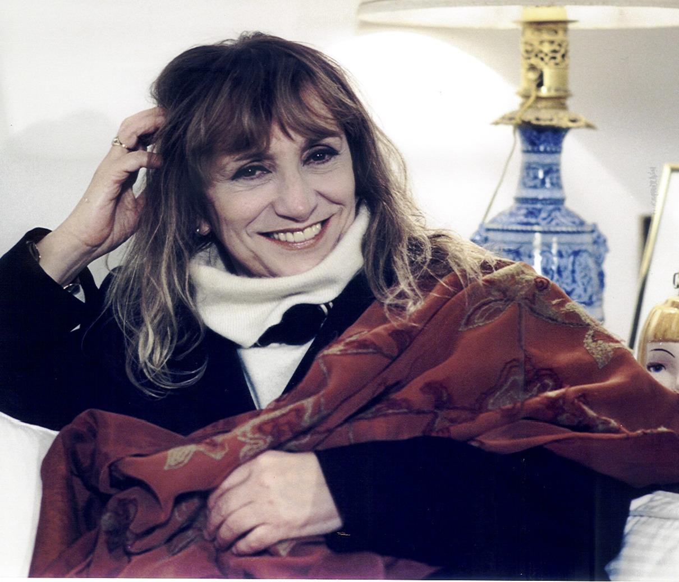

in
Regine d'Oriente
Adattamento e regia di Manuel Giliberti
testi da Eschilo, Euripide, Enquist, Alvaro
musiche originali di Germano Mazzocchetti

La divina Piera degli Esposti - musa sul grande schermo di Pasolini, Zampa, Moretti, Wertmüller, Bellocchio, Tornatore e volto molto amato anche sul piccolo schermo per partecipazioni importanti come quella nel recente Tutti pazzi per amore - ci guida in un affascinante viaggio nei misteriosi mondi arcaici delle regine d'Oriente, prestando la sua voce avvolgente e inconfondibile a Fedra, Medea, Io, Clitennestra, Atossa... conturbanti protagoniste femminili della tragedia greca.
Veleia ha il privilegio di ospitare, in prima nazionale, il prezioso evento con una delle più grandi interpreti del nostro cinema e del nostro teatro.
Piera Degli Esposti, definita da Eduardo De Filippo «'o verbo nuovo», è universalmente riverita come la più grande attrice teatrale italiana vivente, un talento autentico, sensibile e plasmabile, un modo di stare in scena o di fronte all'obiettivo da duellante, una scoperta in ogni suo ruolo, un inseguimento verso uno status di "attrice totale" che poche riescono e riusciranno a ottenere. Cresciuta artisticamente e umanamente fra palco set cinematografico e piccolo schermo, ha esordito in teatro con Calenda e Gigi Proietti, per poi lavorare con i mostri sacri della ricerca teatrale come Carmelo Bene (in Assolo, La più forte e Adelchi), il Living Theatre (ne Lo zoo di vetro, Madre Coraggio, La musica dei ciechi, Prometeo e Stabat Mater, dove interpreta una madonna dei bassifondi). Dacia Maraini, sua grande amica, racconta la sua infanzia anticonformista e tragica nel romanzo Storia di Piera. Al cinema, dopo essere stata scoperta da Pier Paolo Pasolini (in Medea) e dai fratelli Taviani (Sotto il segno dello scorpione), è stata la musa di Marco Ferreri che, innamoratosi totalmente di questa grande artista, la impiega non tanto come attrice, ma come sceneggiatrice per due dei suoi migliori film: la trasposizione cinematografica del romanzo della Maraini Storia di Piera, che racconta la sua vita, e Il futuro è donna. Si è legata artisticamente a un altro grande nome femminile del cinema: la regista Lina Wertmüller, che la dirige in Scherzo del destino in agguato dietro l'angolo come un brigante di strada con Ugo Tognazzi, Il decimo clandestino e Metalmeccanico e parrucchiera in un turbine di sesso e di politica. È stata poi diretta da Nanni Moretti (Sogni d'oro), Cinzia Th. Torrini (Giocare d'azzardo), Aurelio Grimaldi (Nerolio), Marco Bellocchio (per L'ora di religione - Il sorriso di mia madre), Marcello Garofalo (Tre donne morali), Giuseppe Tornatore (La sconosciuta), Paolo Sorrentino (Il Divo), Roberta Torre (I baci mai dati), Maria Sole Tognazzi (L'uomo che ama). Nota e amatissima anche dal pubblico del piccolo schermo, grazie alle sue partecipazioni in film per la tv da Il conte di Montecristo a I promessi sposi con Alberto Sordi, fino al successo televisivo della serie musicale Tutti pazzi per amore, dove recita accanto ad Emilio Solfrizzi. Tra i molti riconoscimenti ricevuti si segnalano in particolare il Premio miglior attrice non protagonista per il film Il divo di Sorrentino e il premio miglior attrice non protagonista per il film L'ora di religione – Il sorriso di mia madre di Marco Bellocchio.
Manuel Giliberti inizia a lavorare in teatro negli anni ’80 in qualità di scenografo. Collabora con registi tra i quali Glauco Mauri, Maurizio Nichetti, Kristoff Zanussi, Enrico Maria Lamanna e lavora per importanti e prestigiose istituzioni pubbliche come il teatro stabile di Parma, l’ Istituto Nazionale del Dramma Antico, il Teatro Biondo di Palermo, il Teatro stabile del Friuli Venezia Giulia. Contemporaneamente inizia il suo impegno in cinema e pubblicità. Per la pubblicità lavora tra gli altri con Alessandro D’Alatri e Hugh Hudson. La campagna pubblicitaria per “Superga” diretta da D’Alatri vince l’oscar della pubblicità.
Per il cinema lavora stabilmente dal 1995. Tra i film si ricorda la collaborazione con Aurelio Grimaldi per “Nerolio – Sputerò su mio padre”, “Un nuovo giorno” e “Il macellaio”. Ha collaborato, tra gli altri, anche con Felice Farina (12 film per RAI-UNO per la serie “Nebbia in Val Padana”) con Diego Ronsisvalle (“Gli Astronomi” - Globo d’oro della stampa stranieri 2003), con Nello Correale (Sotto gli occhi di tutti”). Nel 2002 firma in qualità di regista il suo primo lungometraggio: “Giovanni Falcone – I giorni della speranza”, evento speciale al Festival di Taormina dello stesso anno. Ha appena finito di girare “Lettere dalla Sicilia”, un film in costume ambientato nell’Ottocento del quale ha firmato regia e scenografia.

Best sellers in scena

Lunedì 22 luglio, ore 21.30

VALERIO MASSIMO MANFREDI

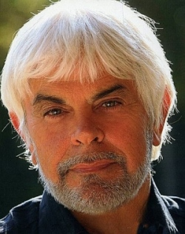

in
Il mio nome è nessuno
con lettura di brani antologici dall'omonimo romanzo
a cura di MINO MANNI

Graditissimo ritorno e irrinunciabile appuntamento a Veleia per uno degli scrittori più tradotti ed eclettici (studioso, topografo del mondo antico, sceneggiatore, direttore di spedizioni di scavo, volto noto di programmi tv cult come Stargate-Linea di confine e Impero su La7 e Metropoli per la Rai): Valerio Massimo Manfredi.
Con rigore e vibrante adesione ad una materia "in continuo movimento", Manfredi ci presenta Ulisse, Odysseo, Nessuno: l'uomo dal multiforme ingegno, il mito che solca i mari, l'eroe più formidabile e moderno di tutti i tempi ci parla in prima persona, raccontandosi con tutta l'umanità e il coraggio che lo hanno reso, lungo ventisette secoli, più immortale di un dio.

Valerio Massimo Manfredi, archeologo e scrittore italiano, dopo essersi laureato in lettere classiche all'Università di Bologna è subito entrato nel mondo dell'archeologia, specializzandosi in topografia del mondo antico all'Università Cattolica del Sacro Cuore di Milano. Ha insegnato nella stessa università Cattolica dal 1980 all'86 per poi iniziare una intensa carriera accademica prima all'Università di Venezia (1987) e dopo presso prestigiose università americane fino alla Loyola University of Chicago, all'Ecole Pratique des Hautes Etudes della Sorbona di Parigi e alla Bocconi di Milano. I suoi numerosissimi impegni sia nazionali che internazionali non gli consentono più di reggere un insegnamento full time per cui ora svolge attività di visiting professor sia in Italia che all'estero. Ha insegnato nello scorso anno accademico sia presso la facoltà di Conservazione dei beni culturali di Ravenna, sede distaccata dell'Università di Bologna sia al master all'Università di Siracusa dove ha aperto l'anno accademico con la lectio magistralis “Archeologia e politica”.Tra gli anni Settanta e gli Ottanta ha progettato e condotto le spedizioni “Anabasi” per la ricostruzione sul campo dell' itinerario della ritirata dei Diecimila. 18.000 km percorsi, 2.000 fotografie, 500 quote altimetriche. Ma numerosissime le sue partecipazioni a campagne di scavo: Lavinium, Forum Gallorum, Forte Urbano in Italia. Prestigiose quelle condotte in terra straniera: nel 1990 la ricognizione e rilievo al complesso cerimoniale di Cerro Purgatorio , Tucume (Peru) nella spedizione di Thor Heyerdahl; dal 1990 al 2004 le campagne di scavo ad Har Karkom, deserto del Neghev (Israele). Ricognizione, scavo e pubblicazione di numerosi siti via via individuati nel corso degli scavi. Campagna di ricognizione e rilievo con Timothy Mitford sul sito del “Trofeo dei Diecimila.”in Anatolia orientale (2002).
Ha tenuto conferenze e seminari in alcuni dei più prestigiosi atenei come Il New College di Oxford, University of California Los Angeles, Lectio Magistralis alla National University of Canberra (Australia), inoltre Lectio magistralis Università dell'Avana, Cuba, Universidad de Antiochia, Medellin (Colombia), Universidad de Bilbao, Universidad Internacional Menendez Pelayo (Tenerife) e molte altre. Ha pubblicato numerosi articoli e saggi in sede accademica e ha scritto romanzi di grande successo, tradotti in tutto il mondo (per un totale di circa otto milioni di copie vendute a livello internazionale). Moltissimi i riconoscimenti ricevuti, come nel 1999 “Man of the Year” American Biographical Institute, Raleigh, North Carolina; nel 2003 Nomina a Commendatore della Repubblica “motu proprio” del Presidente Carlo Azeglio Ciampi, Il premio Corrado Alvaro Rhegium Julii (2003) e premio Librai Città di Padova, nel 2004 il Premio Hemingway per la narrativa, e nel 2008 il premio Bancarella. È autore anche di soggetti e sceneggiature per il cinema e la televisione. La sua trilogia “Alexandros” è stata acquistata da Universal Pictures per una produzione cinematografica e Dino De Laurentiis ha realizzato “L'Ultima legione” (Ben Kingsley, Colin Firth, Aishwarya Rai, Thomas Sangster, regia di Doug Lefler). Ha scritto inoltre la sceneggiatura di “Marco d'Aviano” (in preparazione) “Gilgamesh” (in preparazione). Ha adattato per il cinema “Le Memorie di Adriano” di M.Yourcenar per John Boorman. Collabora come giornalista scientifico a “Panorama”, “Il Messaggero” e “Airone” (in precedenza a “Il Giornale” e “La Voce”). Ha collaborato inoltre a “Archeo”, “Gente Viaggi”, “Traveller”, “Soprattutto”, “Primopiano”, “Grazia”, “Focus” (edizione italiana e spagnola). Inoltre a “El Mundo” (Spagna). Ha condotto con successo il programma televisivo “Stargate – linea di confine” in onda già da tre stagioni su LA7 e condurrà sulla stessa rete il nuovo programma “Impero”.

Mino Manni
Diplomato alla bottega teatrale di Vittorio Gassman nel 1991, Mino Manni ha lavorato con i più grandi registi di prosa del teatro italiano tra cui Massimo Castri, Giancarlo Cobelli, Cesare Lievi, Antonio
Calenda e Jerome Savary (direttore della Comédie Française di Parigi).
Ha lavorato con Glauco Mauri per 5 anni interpretando opere di autori del calibro di Goldoni, Shakespeare e Dostoievskij facendo tournée in Italia e all'estero (Mosca e San Pietroburgo). Tra gli attori con cui ha lavorato è bene ricordare Alessandro Preziosi, Kim Rossi Stuart, Michele Placido, Silvio Orlando, Franco Branciaroli e Gabriele Ferzetti.
Premiato al Montegrotto Teatro Festival come migliore attore da Vanessa Redgrave, per il cinema ha
lavorato con registi come Alessandro D'Alatri, Dario Argento e Michele Placido mentre per la televisione
ha interpretato varie fiction tv tra cui Distretto di Polizia, RIS, Carabinieri, Casa Vianello e Il Commissario De Luca. Attualmente collabora con il giovane regista Alberto Oliva con cui ha realizzato il monologo scritto da Maurizio Micheli GARIBALDI AMORE MIO, LA CONFESSIONE, monologo tratto da I DEMONI di F. Dostoevskij, IL VENTAGLIO di Carlo Goldoni (premio nazionale della critica 2012) e IL MERCANTE DI VENEZIA nel ruolo di Shylock.

Musica e parole
Giovedì 24 luglio, ore 21.30

LAURA CURINO

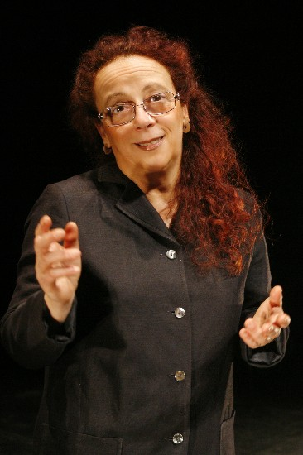

in
LE FENICIE
Testi da Le Fenicie di Euripide
Musiche eseguite dal vivo al pianoforte da Guido Scano
Chiude il festival una protagonista d'eccezione della scena teatrale italiana, cofondatrice con Gabriele Vacis dello storico Teatro Settimo ed esponente di spicco del cosiddetto "teatro di narrazione": Laura Curino. Attrice e autrice di spettacoli cult (come Olivetti, Stabat Mater, Passione), uno straordinario talento premiato con i massimi riconoscimenti (Premio Ubu, Anct, Premio Hystrio, premio Golden Graal, Premio Eti...), la Curino fa rivivere a Veleia, fra oralità e scrittura, la lotta fratricida fra i due figli di Edipo, Eteocle e Polinice, il tentativo di Giocasta di ricomporre il conflitto, l'impotenza di Antigone, accompagnata dalla suggestione musicale di brani di Zbinden, Corradini, Merkù, Visvikis, Tchaikowsky, Viozzi, Forster eseguiti al pianoforte dal vivo da Guido Scano.
Laura Curino è nata a Torino il 26 gennaio 1956. E' tra i fondatori del Laboratorio Teatro Settimo. E’ autrice ed attrice, tra gli altri, dei suoi spettacoli teatrali. Ha all'attivo, oltre agli spettacoli del Teatro Settimo, spettacoli e letture dalle opere di Alfonsina Storni, Isabel Allende, Derek Walcott, Yeats, Carmelo Bene, Carlo Goldoni, Virginia Woolf, Marcel Schwobb, Carlo Pontiggia; conferenze, seminari e laboratori presso le Università di Bologna, Genova, Padova, Siena, le Accademie di Belle Arti di Napoli e L'Aquila, l'Università Cattolica di Milano e di Brescia, l'Istituto Orientale di Napoli, la Civica Scuola d'Arte Drammatica "Paolo Grassi" di Milano, la “Scuola Holden” di Torino, Nonché laboratori per allievi attori presso numerose compagnie italiane e progetti di formazione per insegnanti per conto di assessorati alla pubblica istruzione e sostiene corsi e laboratori specifici per la formazione in azienda. Collabora attualmente in corsi di formazione al lavoro presso le Università Bocconi di Milano, l’Università di Parma, Pavia e Roma. Con lo psicologo del lavoro il prof. Roberto Grandis sostiene corsi di formazione presso le aziende e, presso le Camere di Commercio italiane, sul tema della conciliazione. Temi di lavoro sono stati, nel corso degli anni, le opere e gli autori degli spettacoli cui ha partecipato, il training dell'attore ed in genere della persona in relazione con il pubblico e la comunicazione, e le tecniche di narrazione.
Con il Prof. Gerardo Guccini dell’Università di Bologna ha curato la pubblicazione di un volume storico-critico su Teatro Settimo. Ha preso parte ai film "Nostos" di Franco Piavoli; “La seconda volta” e “Preferisco il rumore del mare” di Mimmo Calopresti,; “San Salvario” di Enrico Verra, “Cuore” di Maurizio Zaccari.
Nell’ottobre 2004 ha partecipato con il video teatrale “Il conte Aigor” sulla vicenda di Igor Marini e lo scandalo Telecom Serbia alla trasmissione di Milena Gabanelli Report in onda su Rai Tre.
Nel 2005 lavora su “Le storie di Santa Barbara” (dalla Legenda Aurea) di Jacopo da Varazze in collaborazione con il Museo Bernareggi (Bg), ripreso e prodotto nel 2008 dal Teatro Donizetti di Bergamo.
Nel 2006 collabora con il Piccolo Teatro di Milano come drammaturga alla creazione dell’evento teatrale “Il signore del cane nero” patrocinato dall’Eni per il centenario della nascita di Enrico Mattei che la vede in scena con Lucia Annunziata per la regia di Cristina Pezzoli. Nel 2006 realizza per la manifestazione Torino Capitale Mondiale del Libro con Roma una lettura sul libro di Lalla Romano “Una giovinezza inventata”.
Nel 2007 è attrice insieme al gruppo musicale Calicanto nello spettacolo prodotto dalla Piccionaia – I Carrara “La magnifica intrapresa” delle galee che raggiungono il lago di Garda via terra nel 1438. Con la stessa compagnia cura il progetto “Strada Carrara” interpretato da Titino Carrara. Partecipa alla trasmissione radiofonica Tracce su Radio Due condotta da Gianluca Favetto e compare nell’installazione video curata dal regista Greenaway per l’inaugurazione della Reggia di Venaria. Nel settembre 2008 realizza uno spettacolo sul caffè sponsorizzato dalla Illy Caffè in occasione dei 75 anni dell’azienda. Nel febbraio 2008 partecipa alla inaugurazione della riapertura del Teatro Carignano di Torino con lo spettacolo Zio Vanja, regia Gabriele Vacis, produzione Fondazione Teatro Stabile di Torino. Nell’aprile del 2009 in presenza del Presidente della Repubblica Giorgio Napolitano, rappresenta lo spettacolo Adriano Olivetti con Lucilla Giagnoni e Mariella Fabbris, con la regia di Gabriele Vacis al Teatro Carignano di Torino. Nel 2011 ha partecipato ai film “Quando la notte” di Cristina Comencini e “La donna della domenica” di Giulio Base.
Guido Scano, attività concertistica svolta: come solista, in duo pianistico, con orchestra e collaboratore di vari strumentisti - in tutta Italia, partecipando anche a numerosi festivals - nonchè in Slovenia, Egitto, Francia, Bulgaria, India, Germania (dove è stato anche professore ospite alle Masterclasses per giovani pianisti in Baviera), Polonia (anche docente ai Corsi estivi e commissario di giuria in Concorsi internazionali), Grecia, Portogallo (per tre anni consecutivi, tournèes e membro di giuria), Romania, Danimarca, Austria, Bielorussia, Turchia, Svizzera, Lituania, Malta. Con l' Erasmus, è stato presente in Spagna dove ha tenuto un seminario sulla tecnica pianistica, nel 2008 e nel 2011 (Conservatorio superiore di Murcia). Come Presidente del Centro Internazionale Ricerche Musicali, è stato coordinatore delle iniziative musicali al Piccolo Regio di Torino dal 2001 al 2007 e relatore a numerosi convegni sulla didattica interdisciplinare. Referente per l’ Italia del Concours Musical de France dal 2000 al 2005. Studi effettuati in Italia (diploma al Conservatorio di Bologna), in Svizzera (Ecole Internationale de Piano a Lausanne) e in Austria (Mozarteum di Salisburgo). Fin da giovanissimo, vincitore di numerosi concorsi pianistici e cameristici . Registrazioni per la RAI-TV, TeleMontecarlo, RadioCapodistria e altre emittenti italiane e straniere. Attento divulgatore di musiche del recente passato, ha inciso in prima mondiale brani del compositore Lao Silesu, insieme a suoi colleghi del Conservatorio "Ghedini" di Cuneo, dove ha insegnato Pianoforte per oltre un decennio. Fa parte inoltre del Quintetto "Nuova Europa" caratterizzato dalla presenza di cinque musicisti provenienti da altrettante nazioni europee. Imminente l' uscita del nuovo CD con testi e musiche di Erik Satie e di quello monografico sulla produzione cameristica di Ferruccio Busoni. Già titolare di cattedra presso il Conservatorio "Tartini" di Trieste, dall'anno scolastico 2008/2009 è docente di Pianoforte e di Duo Pianistico al Conservatorio di Piacenza (intitolato a Giuseppe Nicolini di cui, ricorrendo nel 2012 i 250 anni dalla nascita, Scano realizza un CD con brani vocali da camera).

INGRESSO LIBERO A TUTTI GLI SPETTACOLI
Da quest'anno ingresso libero e gratuito a tutti gli spettacoli!

Info:
Associazione Cavaliere Azzurro
tel. 0523 76 92 92 0523 335308
info@veleiateatro.com
www.veleiateatro.com

e presso urp Comune di Lugagnano tel. 0523 891232 - 89 12 08

Tutti gli spettacoli si tengono nella magnifica cornice dell’Area Archeologica Nazionale di Veleia Romana.
In caso di maltempo sul sito web saranno indicati gli aggiornamenti sull’agibilità dello spettacolo

www.veleiateatro.com

DOPO TEATRO ENOGASTRONOMICO
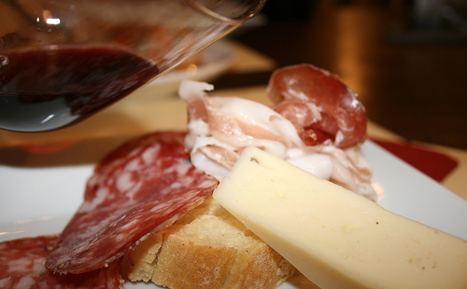

Al termine di ogni spettacolo, il salumificio La Rocca di Castell’Arquato, l’azienda agricola Pier Luigi Magnelli, l'Associazione Viticoltori Val Chiavenna e Tollara Vini offriranno al pubblico e agli artisti una degustazione di vini e salumi piacentini.

